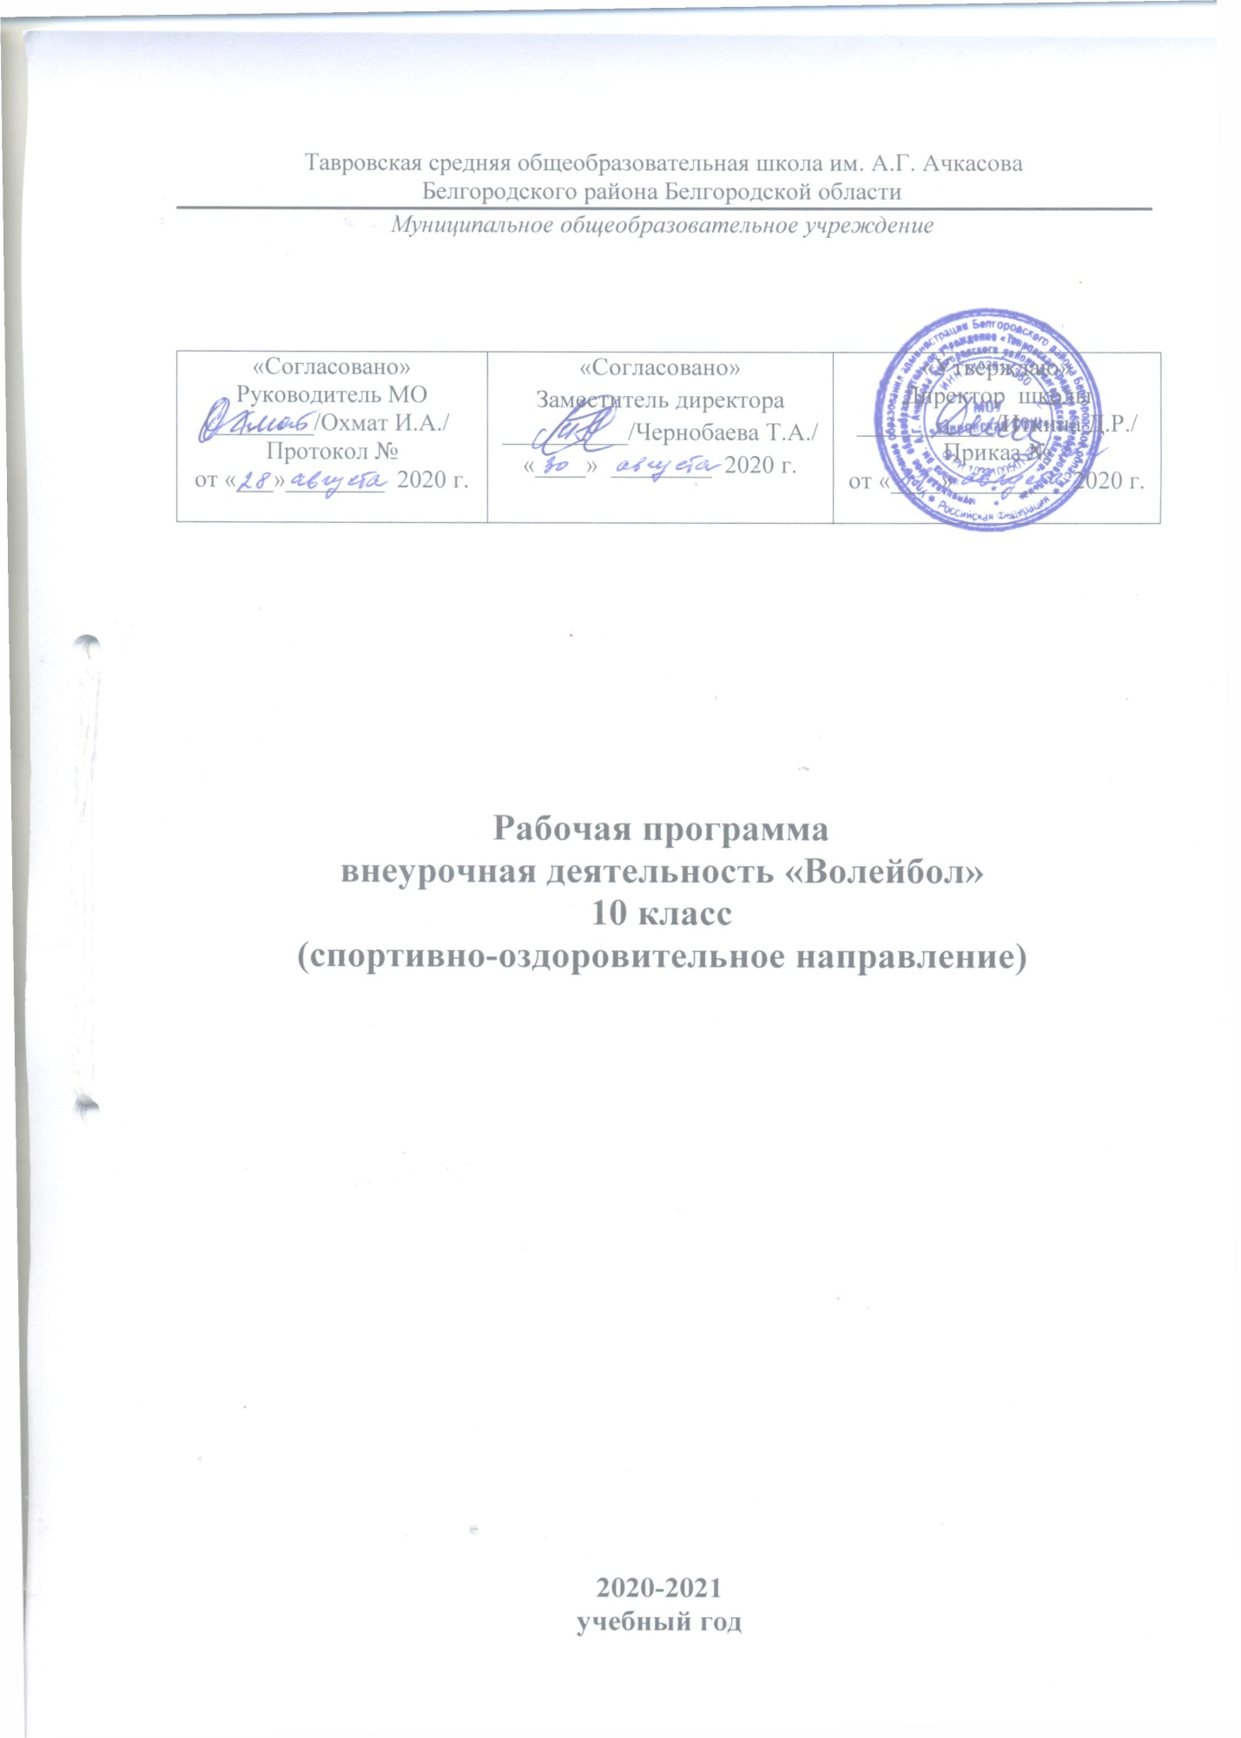

Пояснительная записка
Рабочая программа составлена на основе программы внеурочной деятельности «Волейбол» Г.А. Колодницкий В.С. Кузнецов, М.В. Маслов. — М.: Просвещение, 2011. — 77 с.: ил. (Работаем по новым стандартам).
Данная программа направлена на формирование, сохранение и укрепление здоровья учащихся, в её основу положены культурологический и личностно-ориентированный подходы. Программа внеурочной деятельности спортивно-оздоровительного направления «Волейбол» носит образовательно-воспитательный характер и направлена на осуществление следующих целей: укрепление здоровья, физического развития и подготовленности; воспитание личностных качеств; освоение и совершенствование жизненно важных двигательных навыков, основ спортивной техники избранного вида спорта. Рабочая программа курса «Волейбол» (спортивно-оздоровительное направление) рассчитана на проведение занятий 1 час в неделю (34 час/год) у обучающихся 10 классов.

Планируемые результаты
Метапредметными результатами программы внеурочной деятельности по спортивно-оздоровительному направлению «Волейбол» является формирование следующих универсальных учебных действий (УУД):
Регулятивные УУД:
- определять и формулировать цель деятельности на занятии с помощью учителя, а далее самостоятельно;
- проговаривать последовательность действий;
- уметь высказывать своё предположение (версию) на основе данного задания, уметь работать по предложенному учителем плану, а в дальнейшем уметь самостоятельно планировать свою деятельность;
- средством формирования этих действий служит технология проблемного диалога на этапе изучения нового материала;
- учиться совместно с учителем и другими воспитанниками давать эмоциональную оценку деятельности команды на занятии.
Средством формирования этих действий служит технология оценивания образовательных достижений (учебных успехов).
Познавательные УУД:
- добывать новые знания: находить ответы на вопросы, используя разные источники информации, свой жизненный опыт и информацию, полученную на занятии;
- перерабатывать полученную информацию: делать выводы в результате совместной работы всей команды;
Средством формирования этих действий служит учебный материал и задания.
Коммуникативные УУД:
- умение донести свою позицию до других: оформлять свою мысль. Слушать и понимать речь других;
- совместно договариваться о правилах общения и поведения в игре и следовать им;
- учиться выполнять различные роли в группе (лидера, исполнителя, критика).
Средством формирования этих действий служит организация работы в парах и малых группах.
Оздоровительные результаты программы внеурочной деятельности:
- осознание учащимися необходимости заботы о своём здоровье и выработки форм поведения, которые помогут избежать опасности для жизни и здоровья, уменьшить пропуски занятий по причине болезни, регулярно посещать спортивные секции и спортивно-оздоровительные мероприятия;
- социальная адаптация детей, расширение сферы общения, приобретение опыта взаимодействия с окружающим миром.
В ходе реализация программы внеурочной деятельности по спортивно-оздоровительному направлению «Волейбол» обучающийся научится:
- значение волейбола в развитии физических способностей и совершенствовании функциональных возможностей организма занимающихся;
- правилам безопасного поведения во время занятий волейболом;
- названия разучиваемых технических приёмов игры и основы правильной техники;
- различать типичные ошибки при выполнении технических приёмов и тактических действий;
- выполнять упражнения для развития физических способностей (скоростных, скоростно-силовых, координационных, а также выносливости, гибкости);
- выполнять контрольные упражнения (двигательные тесты) для оценки физической и технической подготовленности, требования к технике и правилам их выполнения;
- основам содержания правил соревнований по волейболу;
- игровым упражнениям, играть подвижные игры и эстафеты с элементами волейбола;
Обучающийся получить возможность научиться:
- соблюдать меры безопасности и правила профилактики травматизма на занятиях волейболом;
- выполнять технические приёмы и тактические действия;
- контролировать своё самочувствие (функциональное состояние организма) на занятиях волейболом;
- играть в волейбол с соблюдением основных правил;
- судить игры в волейбол.

СОДЕРЖАНИЕ
Стойки и перемещения.
Стойка волейболиста – поза готовности к перемещению и выходу в исходное положение для выполнения технического приёма.
Техника выполнения: ноги расставлены на ширине плеч и согнуты в коленях. Одна нога может быть немного впереди другой, ступни расположены параллельно. Туловище наклонено вперёд. Чем ниже стойка, тем больше наклон туловища. Руки согнуты в локтях, кисти на уровне пояса.
Применение: при подготовке к приёму подачи, при приёме и передачах мяча, перед блокированием, при приёме нападающих ударов и страховке.
Перемещения – это действия игрока при выборе места на площадке.
В зависимости от характера технического приёма и игровой ситуации в волейболе используются различные способы перемещения: приставной шаг, двойной шаг, бег (рывок к мячу), прыжки.
Обучение
1. В стойке волейболиста:
- выпад вправо, влево, шаг вперёд, назад;
- приставные шаги вправо, влево от одной боковой линии площадки до другой;
- двойной шаг вперёд-назад.
Методическое указание: руки перед грудью согнуты в локтях и
готовы выполнять действия с мячом.
2. Скачок вперёд одним шагом в стойку.
3. Подпрыгнуть, вернуться в стойку волейболиста и выполнить шаг или выпад: а) вперёд; б) в сторону.
4. По сигналу (в беге) остановка в стойку и прыжок вверх толчком двух ног.
4. Перемещения в стойке по сигналу – в стороны, вперёд, назад.
5. Эстафеты с перемещениями различными способами, с выполнением различных заданий.

Передача мяча сверху двумя руками вверх-вперёд (в опорном положении).
Техника выполнения: в исходном положении туловище вертикально, ноги согнуты в коленях (степень сгибания ног зависит от высоты траектории полёта мяча), стопы параллельны или одна (разноимённая сильнейшей руке) несколько впереди. Руки согнуты в локтях, локти слегка разведены. Кисти вынесены перед лицом так, чтобы большие пальцы находились на уровне бровей и были направлены друг к другу. Указательные и большие пальцы обеих рук образуют треугольник. Пальцы напряжены и слегка согнуты. Встреча рук с мячом осуществляется вверху над лицом. При передаче руки и ноги выпрямляются и мячу (мягким ударом кистями) придаётся нужное направление. Руки сопровождают полёт мяча и после передачи почти полностью выпрямляются
Применение: при приёме подач, передачах для нападающего удара и перебивании мяча через сетку.
Обучение
1. Имитация перехода из стойки волейболиста в исходное положение для приёма и передачи мяча.
2. Имитация передачи мяча двумя руками сверху на месте и после перемещения.
3. Освоение расположения кистей и пальцев рук на мяче, мяч на полу. Кисти рук располагаются таким образом, чтобы большие пальцы были направлены друг к другу, указательные – под углом друг к другу, а все остальные обхватывали мяч сбоку-сверху. Мяч поднимается с пола в исходное положение над лицом
4. В стойке волейболиста подбросить мяч одной рукой над собой, поймать обеими руками и одновременно начать разгибание рук и ног, имитируя передачу.
5. В парах: один из партнёров набрасывает мяч в удобное для выполнения передачи положение, второй ловит мяч в стойке и имитирует передачу, разгибая ноги и руки.
6. В парах: один из партнёров набрасывает мяч другому, который передаёт мяч сверху двумя руками.
Методическое указание: после 5–7 передач занимающиеся меняются ролями.
7. Передачи мяча над собой на месте, в движении (приставными шагами, лицом вперёд, спиной вперёд), с изменением высоты полёта мяча.
8. Две-три передачи мяча над собой и передача партнёру.
9. Передачи мяча в парах с варьированием расстояния и траектории.
10. В тройках: игроки второй позиции выполняют верхнюю передачу мяча над собой, затем делают шаг в сторону и заходят за спину игроков третьей позиции. Игроки третьей позиции выполняют передачи мяча игрокам первой позиции. Игроки первой позиции верхней передачей возвращают мяч игрокам, находящимся на противоположной боковой линии.
Методическое указание: упражнения 10–11 можно проводить в форме соревнования: какая из троек выполнит больше передач, не допустив при этом потери мяча.
11. Передачи мяча в тройках. Расположение игроков в треугольнике: зоны 6–3–4, 6–2–3, 6–2–4; 5–3–4, 5–2–3, 5–2–4; 1–3–2, 1–4–3, 1–4–2.
12. Передачи в парах с передвижением приставными шагами по длине игровой площадки.
13. В парах: передачи мяча через сетку.
14. Передачи мяча на точность: в мишени, расположенные на стене, на игровой площадке (гимнастические обручи и др.).
15. Подвижные игры с верхней передачей мяча: «Эстафета у стены», «Мяч в воздухе», «Мяч над сеткой», «Вызов номеров» и др.
Ошибки: большие пальцы направлены вперёд; локти слишком широко разведены или наоборот; кисти рук встречают мяч при почти выпрямленных в локтевых суставах руках.
Приём мяча.
- Снизу двумя руками
Техника выполнения: в исходном положении ноги согнуты в коленных суставах, туловище незначительно наклонёно вперёд, руки в локтевых и лучезапястных суставах выпрямлены, кисти соединены «в замок» и располагаются перпендикулярно траектории полёта мяча.
Приём мяча перпендикулярно траектории полёта мяча: приём мяча осуществляется на нижнюю часть предплечий или кисти с одновременным разгибанием ног и туловища вперёд-вверх. Прямые руки поднимаются до уровня груди.
Применение: при приёме мяча от подачи и атакующего удара; при приёме мяча, отражённого сеткой; при передачах для нападающих ударов и перебивания мяча через сетку.
Обучение
1. Имитация приёма мяча в исходном положении.
2. Имитация приёма мяча после перемещения (вперёд, назад, в стороны).
3. В парах: один давит на мяч, лежащий на предплечьях другого игрока (стоящего в исходном положении), и тот имитирует приём.
4. Стойка волейболиста, держа на выпрямленных руках лежащий на запястьях мяч:
а) покачивание руками вверх-вниз и в стороны;
б) разгибание и сгибание ног, имитируя приём и передачу мяча.
5. Подбрасывание мяча невысоко над собой и приём его на запястья выпрямленных рук.
6. Подбивание волейбольного мяча снизу двумя руками на месте. Движение рук выполняется за счёт разгибания ног.
7. Подбивание волейбольного мяча снизу двумя руками с продвижением: лицом вперёд; боком приставными шагами.
8. Приём мяча, наброшенного партнёром. Расстояние 2–3 м, затем постепенно увеличивается до 9–12 м.
9. В парах: приём мяча снизу и передача партнёру сверху двумя руками.
10. Приём мяча после отскока от пола (в парах или у стены).
11. Приём мяча в зоне 6; мяч через сетку набрасывает партнёр.
Ошибки:
- в момент приёма руки согнуты в локтевых суставах;
- руки почти параллельны полу;
- резкое встречное движение рук к мячу;
- приём мяча на кулаки.
    - Нижняя прямая подача мяча.
Подача нужна не только для введения мяча в игру – она является грозным атакующим средством. Поскольку с нее начинаются все игровые эпизоды, от умения правильно выполнить ее и тактически реализовать зависит ход игры.
Техника выполнения:
И.п. – лицом к стене, ноги полусогнуты, одна нога впереди, туловище наклонено вперед, мяч удерживается левой рукой. Подбросить мяч на 0,4–0,6 м, правую руку при этом отвести назад. Удар по мячу производится напряженной ладонью выпрямленной руки ниже пояса, при этом тяжесть тела переносится на впереди стоящую ногу; после удара сделать шаг в сторону площадки.
При обучении нижней прямой подаче учащиеся должны иметь в виду следующее:
– от правильно принятого исходного положения зависит результат подачи;
– мяч нужно подбрасывать вертикально вверх на небольшую высоту.
Возможные ошибки:
1. Неправильное исходное положение (туловище выпрямлено, ноги прямые).
2. Мяч подброшен слишком близко к туловищу, слишком далеко или слишком высоко от него.
3. Удар по мячу выполнен рукой, согнутой в локтевом суставе.
4. Кисть бьющей руки слишком расслаблена.
Подводящие упражнения:
1. Положение подбрасывающей руки без мяча и с мячом.
2. Положение бьющей руки для замаха и с имитацией замаха.
3. Имитация подбрасывания мяча (без удара).
4. Удар бьющей рукой по ладони подбрасывающей руки.
5. Удар бьющей рукой по мячу, находящемуся неподвижно в другой руке.
6. Имитация подбрасывания и подача в целом.
7. Нижняя подача с близкого расстояния в стену.
8. Нижняя подача с близкого расстояния партнеру.
9. Нижняя подача через сетку с близкого расстояния.
10. Нижняя подача через сетку с места подачи.
Индивидуальные тактические действия.
Индивидуальные действия игроков представляют собой частное выражение командных и групповых взаимодействий. Они разделяются на действия без мяча и с мячом.
Для действий без мяча наиболее характерными являются выбор места и корректировка действий партнеров по команде при подготовке к выполнению передач, подач и атакующих ударов.
Действия с мячом характеризуются выбором способа выполнения приема и эффективным его применением.
При выполнении передач мяча для атакующих ударов наиболее типичными действиями игроков являются:
1) передача нападающему, находящемуся впереди связующего;
2) передача нападающему, находящемуся сзади связующего;
3) равномерное распределение передач мяча нападающим;
4) передача нападающему против слабого блокирующего игрока соперника;
5) изменение траектории передач в зависимости от качества приема мяча и тактического плана игры;
6) изменение направления передач: на сторону соперника после имитации передачи вперед; за голову после имитации передачи вперед; вперед после имитации передачи за голову.
При выполнении подач основными тактическими действиями являются:
1) чередование подач на силу;
2) подача на игрока команды-соперника, слабо владеющего навыками приема;
3) подача на основного нападающего;
4) подача на игрока, вступившего в игру после замены;
5) подача на связующего, выходящего с задней линии;
6) подача между игроками;
7) подача в трудные для приема места площадки. При выполнении нападающих и атакующих ударов основными тактическими действиями будут:
Тактика защиты
Цель защитных действий — противодействие активным (атакующим) действиям соперника над сеткой или падению мяча на площадку. Игра в защите включает командные, групповые и индивидуальные тактические действия.
Общая и специальная физическая подготовка.
Включает в себя упражнения для развития скоростных, скоростно-силовых, координационных способностей, выносливости и гибкости.
Игровые занятия.
В учебно-тренировочном процессе по волейболу подвижные игры, соревновательно-игровые задания и эстафеты применяются для закрепления технических приёмов и тактических действий. Они могут быть включены в подготовительную часть занятия как продолжение разминки и в конце основной части занятия.
Выбор подвижных игр зависит от материально-технической оснащённости учебного процесса (спортивный зал, стадион, пришкольная спортивная площадка, инвентарь), от возраста и уровня подготовленности занимающихся.

Учебно-тематический план

№ | Наименование темы (раздела) | Всего часов
1. | Раздел 1. Стойка. Перемещения в стойке. | 2
2. | Раздел 2. Передача мяча. | 4
3. | Раздел 3. Подача мяча. Приём мяча. | 6
4. | Раздел 4. Нападающий удар. Одиночное блокирование и групповое блокирование. | 7
5. | Раздел 5. Тактика игры. | 7
6. | Раздел 6. Индивидуальные тактические действия. | 4
7 | Раздел 7. Учебная игра в волейбол. | 4
 | Итого часов | 34

Формы учёта знаний и умений, система контролирующих
материалов для оценки планируемых результатов освоения программы внеурочной деятельности

№ | Контрольные нормативы | Количество
1 | Правила соревнований. | Рассказать правила соревнваний
2 | Передача мяча в парах через сетку двумя руками сверху без потерь. | 8
3 | Передача мяча сверху и снизу двумя руками над собой. | 5 передач
4 | Передача мяча от стены двумя руками сверху и снизу (комплекс) с расстояния 2–3 м без потерь | 6
5 | Прямой нападающий удар через сетку с передачи из зоны №3 из 5 попыток. | 3
6 | Подача мяча из 5 попыток. | 4

